UČNA PRIPRAVA ZA SPOZNAVANJE OKOLJA
Šola: |  | Razred: 2. |  | Ura: 1 ura | Datum: | Učitelj: Karin Mezek
Tematski sklop: ČAS
Učna enota | UPORABLJAMO KOLEDAR
Učne metode | pogovor, praktično delo, demonstracija, razlaga
Učne oblike | frontalna, individualna, dvojice
Učna sredstva | - Dr. Hergan, I., Biderman S., dr. Pavlin J., ( 2018) : Spoznavanje okolja 2, Učbenik za spoznavanje okolja v 2. razredu osnovne šole, Ljubljana: MK, 2018
Pripomočki | Koledar
CILJI | Učenci:  - Spoznajo časovni potek dogodkov, uporabijo nekatere osnovne izraze za opredeljevanje dogodkov, kot so: včeraj, danes, jutri, teden, dnevi v tednu, dan, mesec, letni časi, leto,  - spoznajo koledar.
DIDAKTIČNA IZVEDBA
Učitelj povabi učence v krog.
- Preverjanje predznanja:
Skupaj z učenci se pogovarjamo o dnevu in noči in o dnevih v tednu. Skupaj ponovimo pesem DOBRO JUTRO STRIC PONEDELJEK.
Rešimo kviz DAN IN NOČ, DNEVI V TEDNU IN LETNI ČASI (spletna učilnica).

Pogovarjamo se o letnih časih in kaj je za njih značilno. Ogledamo si gradivo, ki je naloženo v spletno učilnico v mapo čas. Ogledamo si slikovno gradivo letni čas, letni čas z meseci.

Vsak učenec vzame tablico in po navodilih, ki so v spletni učilnici pod URL povezavo LETNI ČASI, odprejo brskalnik in aplikacijo KAHOOT. Vnesejo svoje izmišljeno ime in vsi skupaj odgovarjajo na zastavljena vprašanja o letnih časih.

- Po opravljeni aktivnosti učitelj vodi pogovor o koledarju, npr.: Kateri dan je danes?, Kateri datum je danes?, Kje so napisani vsi datumi?, Ali imamo v učilnici koledar?, Poišči na koledarju današnji dan ... S pomočjo PDF dokumenta v spletni učilnici, ki ga projeciramo na tablo, se pogovarjamo o vsebini.

Učenci si ogledajo koledar.
- Razmišljajo in odgovarjajo.
- Učitelj natančno spremlja učence pri branju koledarja in jim pomaga.
- Učitelj preveri poznavanje koledarja z vprašanji, npr.: Kateri je prvi mesec v letu?, Kateri je zadnji mesec v letu?, Kateri je mesec z najmanj dnevi v letu,? Pred njim je junij, za njim avgust. Kateri mesec je to?, Enkrat ima manj, drugič več dni. Za kateri mesec velja trditev?, Mesec, ki sledi septembru je? Kateri po vrsti je na koledarju mesec april?
- Učenci za utrjevanje rešijo kviz, ki je naložen na spletni učilnici – utrjevanje – koledar.

Dnevi v tednu.
- Učitelj še enkrat preveri poznavanje imen za dneve v tednu s pomočjo pesmice in nato rešijo še spletni kviz DNEVI V TEDNU (spletna učilnica).

DOBRO JUTRO STRIC PONEDELJEK,
BOTER TOREK JE ŽE VSTAL?
PRAV ZARES, SOSEDA SREDA,
DOBRO SE JE NASMRČAL.
PA JE PRIŠEL PONJ ČETRTEK,
K UJCU PETKU STA ODŠLA,
NA KRIŽIŠČU SREDI POTA
SE PRIDRUŽI ŠE SOBOTA,
TA PRIPELJE ŠE MESARJA
IN ZAKOLJEJO KOMARJA,
NAREDIJO KRVAVICE,
KLOBASICE, PEČENICE,
SAJ BO JUTRI DAN VESELJA −
V VAS PRISPE GOSPA NEDELJA.
(Albert Širok)
DOMAČA NALOGA |  |  | Na spletni učilnici si pogleda še dodatno gradivo, in sicer Kako potuje sonce?

UČNA PRIPRAVA ZA SPOZNAVANJE OKOLJA
Šola: |  | Razred: 2. |  | Ura: 2 | Datum: | Učitelj: Karin Mezek
Tematski sklop: ČAS
Učna enota | UPORABLJAMO KOLEDAR/DELI DNEVA
Učne metode | pogovor, praktično delo, demonstracija, razlaga
Učne oblike | frontalna, individualna, dvojice
Učna sredstva | - Dr. Hergan, I., Biderman S., dr. Pavlin J., ( 2018) : Spoznavanje okolja 2, Učbenik za spoznavanje okolja v 2. razredu osnovne šole, Ljubljana: MK, 2018
Pripomočki | Globus, baterijska ali namizna svetilka, rumena žoga, ovojnice, papir, lepilni trak
CILJI | Učenci:  - Znajo povezati navidezno gibanje Sonca in dnevni čas.
DIDAKTIČNA IZVEDBA
Učitelj povabi učence v krog.
- Učitelj učencem pokaže globus. Pove, da je globus pomanjšan in poenostavljen model Zemlje.
- Učenci opazujejo globus, ga zavrtijo, poiščejo morja, si ogledajo oblike kopnega ...
- Učitelj pove, da se Zemlja vrti okoli svoje osi in okoli Sonca. To prikaže tako, da povabi k sebi učenca, ki drži v rokah rumeno žogo, ki predstavlja Sonce. Učenec mora žogo držati pri miru. Učitelj drži globus in z njim kroži okoli Sonca (žoge).

Dan in noč
- Učitelj z globusom in baterijsko ali namizno svetilko prikaže menjavanje dneva in noči. Svetilka mora biti prižgana in mora osvetljevati del globusa. Svetilka predstavlja Sonce. Osvetljeni del globusa prikazuje dan, druga, neosvetljena polovica, prikazuje noč. Učitelj počasi vrti globus okoli svetilke, da vsi učenci vidijo.

Deli dneva
- Učitelj učencem pokaže sličico.
- Učenci ugotavljajo, kaj sličici predstavljata.
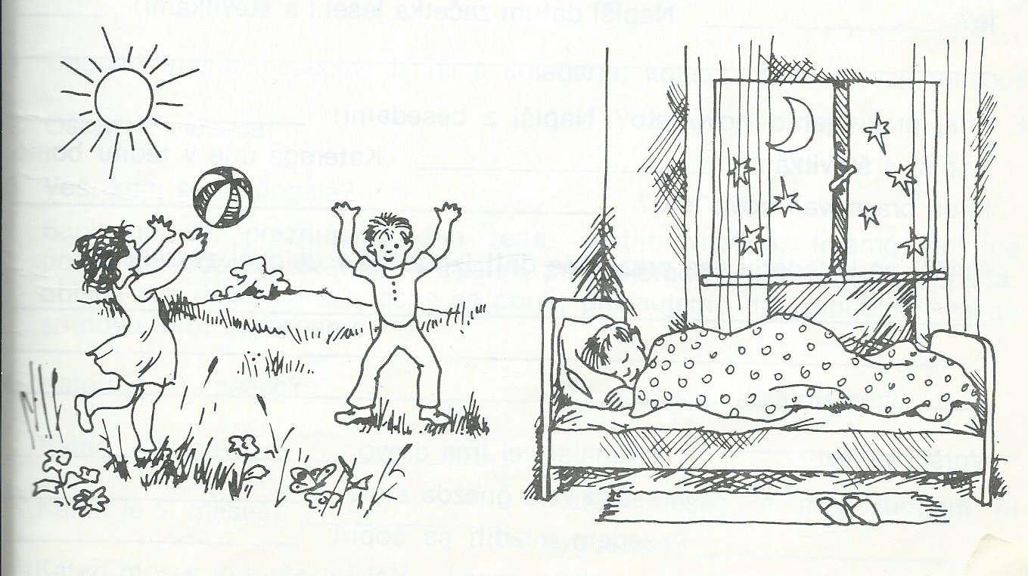

- Učenci si ogledajo sličice in preberejo besedilo ob sličicah. Naštevajo, kaj oni počnejo v različnih delih dneva.
- Učenci si zapišejo v zvezek dele dneva kot si sledijo in narišejo dejavnost, ki jo v tem delu dneva opravljajo, npr.: jutro – se prebudijo, umijejo, gredo v šolo, dopoldan – so v šoli...

- Učenci si ogledajo gibanje Zemlje in preberejo besedilo. S pomočjo spletnega gradiva – spletne učilnice KAKO POTUJE SONCE?, ki so ga učenci morali pogledati za domačo nalogo. Skupaj rešijo naloge. Učitelj jim naroči, da morajo za domačo nalogo napisati, kaj počnejo sami podnevi in kaj ponoči.

SEDAJ PONOVIM. Na spletni učilnici boš našel kviz: ČAS, ki ga moraš rešiti.

Ko vse rešiš pa v FORUM: Rojstni dan vpiši kdaj imaš rojstni dan in kater dan je to v letošnjem letu.

DOMAČA NALOGA |  |  | Vadi imena dni v tednu, mesece v letu, dele dneva.
ANALIZA

